Elektromagnetické záření se ve vakuu šíří rychlostí rovno konstantě c (přibližně 3 .10na8), v médiu jako je vzduch se pak šíří rychlostí c, podělenou indexem lomu (konkrétně pro vzduch je tento index blízký 1, takže můžeme uvažovat prakticky stejnou rychlost jako pro vakuum).[1, str 2-3][2, str.24][3, kap 8.2]

Spektrum EM záření můžeme rozdělit podle frekvencí. V případě bezdrátových technologií nás zajímá zejména rádiové a mikrovlnné spektrum (obvykle frekvence od cca 30 MHz do 60 GHz)

Wifi pracuje na dvou prvních vrstvách ISO OSI.

Přenos na nižších frekvencích má tu výhodu, že může urazit delší vzdálenost než přenos na vyšších frekvencích o stejné energii.

Wireless Association je přihlášení zařízení k AP. Děje se pouze v infrastruktruním režimu sítě.

První standard IEEE 802.11 byl schválen v roce 1997. Od té doby vyšlo mnoho dalších, které se liší v různých parametrech (například maximální rychlosti přenosu). Jednotlivé verze se označují názvem standardu (IEEE 802.11) a písmenem označující danou verzi. Doposud byly schváleny tyto hlavní verze:

IEEE 802.11b, IEEE 802.11a, IEEE 802.11g, IEEE 802.11n a IEEE 802.11ac.

Společně se tyto standardy IEEE 802.11 označují jako Wifi. Toto označení původně nemělo mít žádný význam, později mu však byl přidělen – Wireless Fidelity (vysoká věrnost), jako paralela k Hi-Fi (vysoká věrnost).

Těchto 5 verzí se mezi sebou v různých věcech liší. Všechny však mají společné tyto vlastnosti:

* Ke komunikaci používají tzv. poloviční duplex. To znamená, že v jednu chvíli je zařízení wifi schopno pouze vysílat nebo přijímat, ne však obě akce současně. Tím se liší například od ethernetového spojení zařízení, které umožnuje komunikovat pomocí tzv. plného duplexu (při kterém jsou zařízení naopak schopna současně přijímat i vysílat)
* Pracují ve frekvenčním pásmu 2.4 Ghz nebo 5 GHz
* K rozhodnutí o vysílání používají protokol CSMA/CA, který má za cíl předejití kolizím v bezdrátové síti. Toho dosahuje tím, že před odesláním dat zařízení zjistí, zda je přenosové médium volné. Pokud ano, tak data odešle. V opačném případě počká náhodně vygenerovanou dobu, a pokusí se o přenos znovu

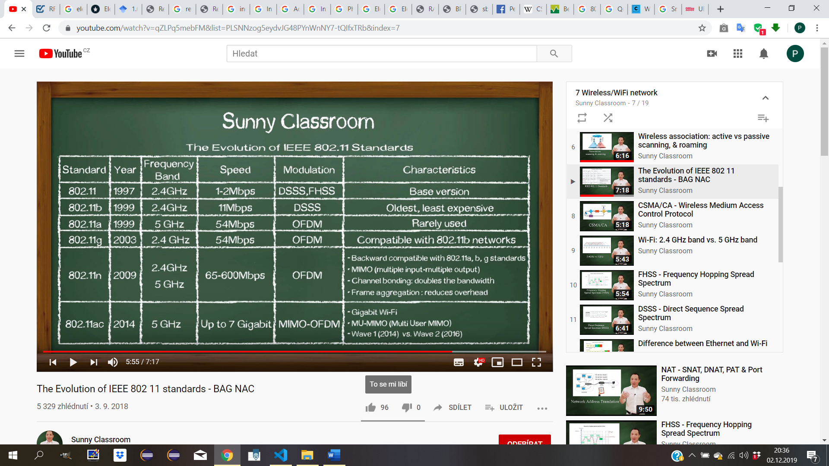

2.4 GHz pásmo má menší útlum než 5GHz, tudíž může cestovat na větší vzdálenosti (má větší dosah).

[1] Clinical Optics and Refraction (Andrew Keirl)

[2] The World of Physics (John Avison)

[3] Electronic, Magnetic, and Optical Materials, Second Edition (Pradeep Fulay, Jung-Kun Lee)